|  |  |
| --- | --- |
| **Incidència** | Reixes transversal Inexistent a Carrer de Pere IV |
| **Desperfecte 1** | Reixes transversal Inexistent - 250 cm |
| **Data** | 2023-12-20 |
| **Lloc** | 122 Carrer de Pere IV Barcelona Catalunya 08005 España |
|  |  |

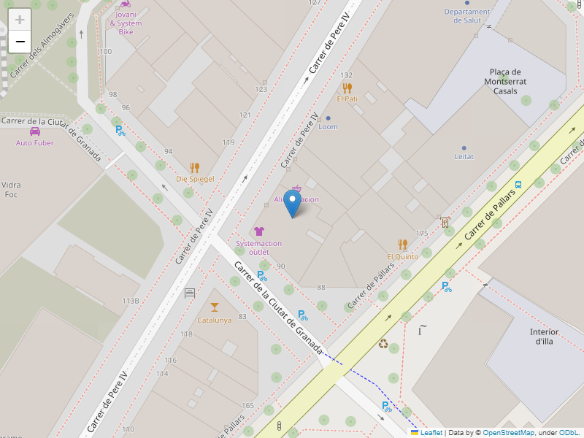

|  |  |
| --- | --- |
| **Incidència** | Persiana Trencat/da, Porticó Trencat/da, Finestra Trencat/da a Passeig Marítim de la Barceloneta |
| **Desperfecte 1** | Persiana Trencat/da - 1 unitats |
| **Desperfecte 2** | Porticó Trencat/da - 1.0 unitats |
| **Desperfecte 3** | Finestra Trencat/da - 1.0 unitats |
| **Data** | 2023-12-21 |
| **Lloc** | 33S Passeig Marítim de la Barceloneta Barcelona Catalunya 08003 España |
|  |  |

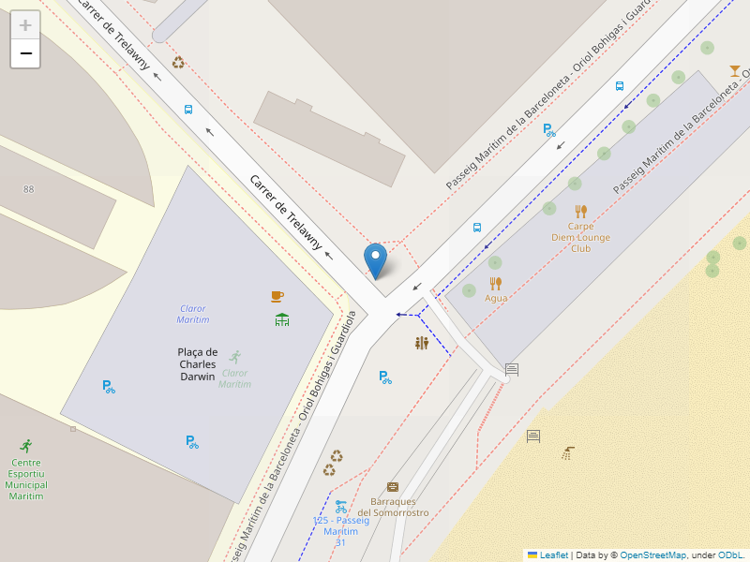

|  |  |
| --- | --- |
| **Incidència** | Peces de paviment Aixecat/da, Mobiliari urbà Colpejat/da a Carrer del Doctor Trueta |
| **Desperfecte 1** | Peces de paviment Aixecat/da - 20 m2 |
| **Desperfecte 2** | Mobiliari urbà Colpejat/da - 10.0 unitats |
| **Data** | 2023-12-22 |
| **Lloc** | 11 Carrer del Doctor Trueta Barcelona Catalunya 08005 España |
|  |  |

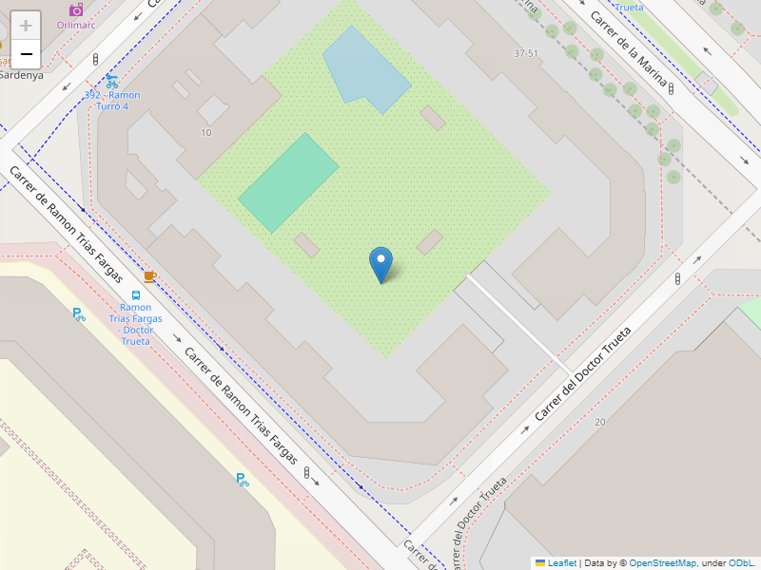

|  |  |
| --- | --- |
| **Incidència** | Capa de rodadura Esborrada a Carrer del Doctor Trueta |
| **Desperfecte 1** | Capa de rodadura Esborrada - 5 m2 |
| **Data** | 2023-12-23 |
| **Lloc** | 11 Carrer del Doctor Trueta Barcelona Catalunya 08005 España |
|  |  |

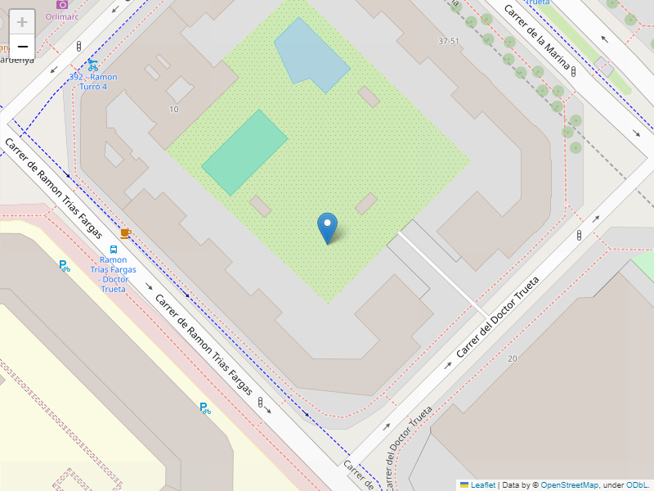

|  |  |
| --- | --- |
| **Incidència** | Barana Trencat/da, Element ornamental Colpejat/da a Carrer del Doctor Trueta |
| **Desperfecte 1** | Barana Trencat/da - 10 m |
| **Desperfecte 2** | Element ornamental Colpejat/da - 2.0 unitats |
| **Data** | 2023-12-24 |
| **Lloc** | 11 Carrer del Doctor Trueta Barcelona Catalunya 08005 España |
|  |  |

